Геометрия на Востоке
Родиной геометрии считают обыкновенно Вавилон и Египет. Греческие писатели единодушно сходятся па том, что геометрия возникла в Египте и оттуда перенесена в Элладу.
О зарождении геометрии в Древнем Египте около 2000 лет до н. э. древнегреческий историк Геродот писал : " Сезострис, египетский фараон, разделил землю, дав каждому египтянину участок по жребию, и взимал соответствующим образом налог с каждого участка. Случилось,что Нил заливал тот или иной участок, тогда пострадавший обращался к царю,а царь посылал землемеров, чтобы установить,на сколько уменьшился участок, и соответствующим образом уменьшить налог. Так возникла геометрия в Египте, а оттуда перешла в Грецию".
. Однако точных сведений о познаниях египтян в области геометрии мы не имеем. Единственным первоисточником, дошедшим до нас, является папирус, написанный при фараоне Payee ученым писарем его Ахмесом (Ahmes) в период между 2000 и 1700 г. до нашей эры. Это — руководство, содержащее различного рода математические задачи и их решения; значительное большинство задач относится к арифметике, меньшая часть — к геометрии. Из последних почти все связаны с измерением площадей прямолинейных фигур и круга.

2. Греческая геометрия
Греческие авторы относят появление геометрии в Греции к концу VII в. до н. э. и связывают его с именем Фалеса Милетского (639—548), вся научная деятельность которого изображается греками в полумифическом свете, так что точно ее восстановить невозможно. Достоверно, по-видимому, то, что Фалес в молодости много путешествовал по Египту, имел общение с египетскими жрецами и у них научился многому, в том числе геометрии. Возвратившись на родину, Фалес поселился в Милете, посвятив себя занятиям наукой, и окружил себя учениками, образовавшими так называемую Ионийскую школу. Фалесу приписывают открытие ряда основных геометрических теорем (например, теорем о равенстве углов при основании равнобедренного треугольника, равенстве вертикальных углов и т. п.).
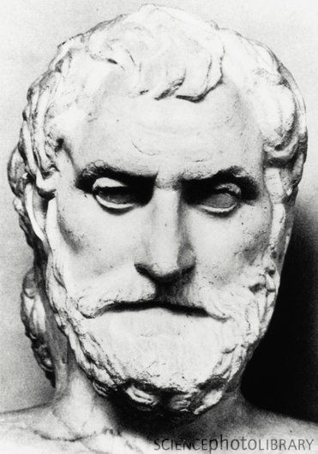

Фалес Милетский(639-548 до н.э.)
В трудах Фалеса, Пифагора, Платона, Демокрита, Гиппократа, Динострата, Никомеда, Аристотеля, если назвать только важнейших, с необычайной быстротой производятся тановление и систематизация факт ического материала классической геометрии.
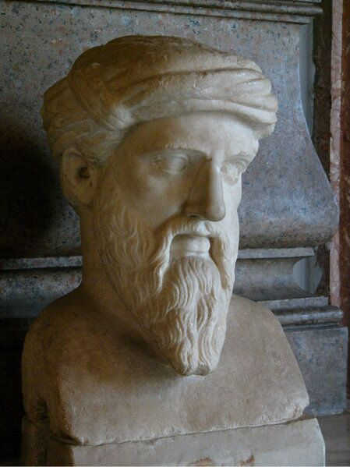

Пифагор (570—490 гг. до н. э.)

Около IV в. до н. э. уже стали появляться сводные сочинения под названием «Начал геометрии», имевшие задачей систематизировать добытый геометрический материал. Такие «Начала» по свидетельству Прокла, составили Гиппократ Хиосский, Феодосии из Магнезии, Гиероним Колофонский и др. Ни одно из этих сочинений до нас не дошло: все они утратили свое значение и были забыты, когда появилось замечательное руководство по геометрии — «Начала» Евклида, жившего в конце IV — начале III в. до н. э.

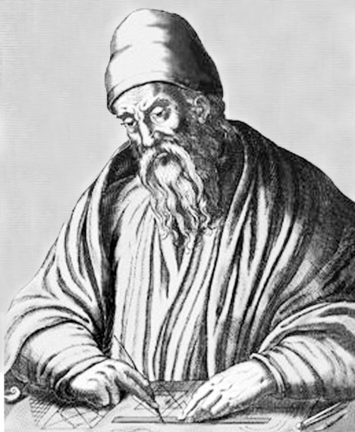
Евклид (ок. 300 г. до н. э.)

Евклид жил в Александрии в эпоху, когда там образовался наиболее крупный центр греческой научной мысли. Опираясь на труды своих предшественников, Евклид создал глубоко продуманную систему, сохранявшую руководящую роль в течение свыше двух тысяч лет. «Составитель Начал» — это прозвище сделалось как бы собственным именем, под которым все позднейшие греческие математики разумели Евклида, а его «Начала» сделались учебником, по которому в течение двух тысячелетий учились геометрии юноши и взрослые. Даже те учебники, по которым ведется первоначальное обучение геометрии в наше время, по существу представляют собой переработку «Начал» Евклида.
Эпоха великих геометров (второй Александрийский период)
Наиболее характерной чертой второй Александрийской эпохи является то, что она принесла с собой метрику, которой геометрии Евклида не доставало. Сочинения, посвященные истолкованию «Начал» появились рано. Первым комментатором Евклида был, по-видимому, еще Гемин Родосский, живший во II в. до н. э. занимались этим позднее Герон и Папп, а также Теон и другие, но их комментарии до нас либо вовсе не дошли, либо сохранились только в отрывках в передаче Прокла, который писал уже в V в. н. э. помимо Евклида выдающимся учёным эпохи эллинизма был Архимед (287 -212гг. до н. э.), живший в Сиракузах, где он был советникомцаря Герона.
Архимед - один из немногих учёных античности, которого мы знаем не только по имени: сохронились некеторые сведения о его жизни и личности. Он был уникальным учёным - механиком, физиком, математиком. Основной чертой его творчества было единство теории и практики, что делает изучение его трудов интересным для ученых многих специальностей. Широко известнен закон о силе, действующей на тело, погружённое в жидкость, которой приводится в трактате по гидростатике .
Наиболее существенный вклад Архимед внёс в математику. Ему принадлежат теоремы о площадях плоских фигур, объёмах тел. В работе «Измерение круга» он приводит вычисления приближённого значения длины окружности. В книге «О шаре и цилиндре» им дана вычисления объёма шара и площади его поверхности.
Учёный, по выражению современников, был околдован геометрией, и, хотя у него было много прекрасных открытий, он просил на своей могиле изобразить цилиндр со вписанным в него шаром и указать соотношение объёмов этих тел. Позже именно по этому изображению была найдена могила Архимеда.

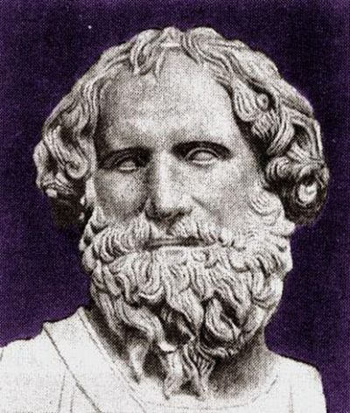

Архимед (287 до н. э. - 212 до н. э.)

3. Геометрия новых веков
Прокл был уже, по-видимому, последним представителем греческой геометрии. Римляне не внесли в геометрию ничего существенного. Гибель античной культуры, как известно, привела к глубокому упадку научной мысли, продолжавшемуся около 1000 лет, до эпохи Возрождения. Это не значит, однако, что математика в этот период совершенно заглохла. Посредниками между эллинской и новой европейской наукой явились арабы.

В XVII в. два гениальных французских математика, Ферма и Декарт, почти одновременно выдвигают идеи, приведшие к новому и очень широкому расцвету геометрической мысли.

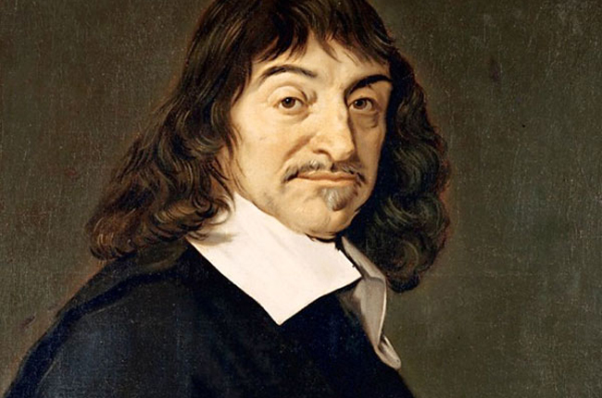

Рене Декарт (31 марта 1596 - 11 февраля 1650)

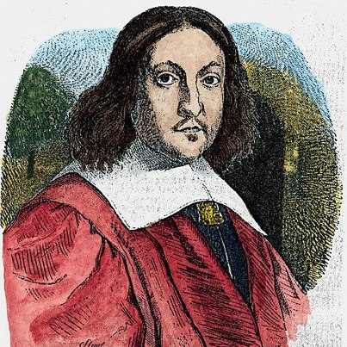

Пьер Ферма (17 августа 1601 — 12 января 1665)

5. Неевклидова геометрия

Многовековые попытки доказательства пятого постулата Евклида привели в конце концов к появлению новой геометрии, отличающейся от евклидовой тем, что в ней V постулат не выполняется. Эта геометрия теперь называется неевклидовой, а в России носит имя Лобачевского, который впервые опубликовал работу с ее изложением.

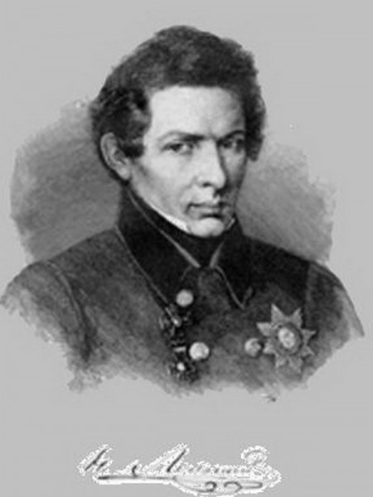

Николай Иванович Лобачевский (1 декабря 1792- 24 февраля 1856)

Первые попытки Лобачевского доказать пятый постулат относятся к 1823 году. К 1826 году он пришел к убеждению в том, что V постулат не зависит от остальных аксиом геометрии Евклида и 11(23) февраля 1826 года сделал на заседании факультета казанского университета доклад «Сжатое изложение начал геометрии со строгим доказательством теоремы о параллельных», в котором были изложены начала открытой им «воображаемой геометрии», как он называл систему, позднее получившую название неевклидовой геометрии. Геометрия изучает формы, размеры, взаимное расположение предметов независимо от их других свойств: массы, цвета и так далее. Геометрия не только дает представление о фигурах. их свойствах. взаимном расположении, но и учит рассуждать, ставить вопросы, анализировать, делать выводы, то есть логически мыслить.
Насколько серьёзно и строго нужно относиться к изучению геометрии, можно ссудить по следующий легенде: царь Птоломей спросил у Евклида, нельзя ли найти более короткий и менее утомительный путь к изучению геометрии, чем его "Начала"? Евклид ответил:
"В геометрии нет царского пути"!

